LÝ THUYẾT SPRING BOOT

# Controller là gì, hoạt động ra sao?

* Controller trong ứng dụng Spring Boot là nơi tiếp nhận request và trả về response cho client. Có thể hiểu controller là lớp trung gian giữa server và bên ngoài.
* Về mặt code, controller chỉ đơn giản là bean được đánh dấu với @Controller và @RestController.
* @Controller: có thể trả về view qua một String hoặc JSON data trong respons body. Thích hợp cho các controller có routing hoặc chuyển trang.
* @RestController: chỉ có thể trả về data trong response body. Thích hợp cho các controller chỉ cung cấp API.

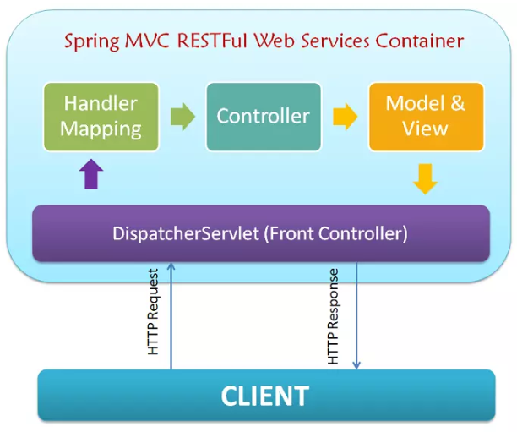

[Controller](https://viblo.asia/p/spring-boot-xu-ly-request-trong-controller-nhu-the-nao-phan-1-gGJ59ANj5X2#_11-controller-la-gi-1)

# Controller mapping.

* HTTP request sẽ gồm 2 thông tin quan trọng:
  + Request tới URL nào (request tới đâu).
  + HTTP method là gì (thể hiện hành động gì đấy với URL).
* Các HTTP method thông dụng:
* Creaete: dùng POST method.
* Read: dùng GET method.
* Update: dùng PUT method.
* Delete: dùng DELETE method.
* Bắt các request: Spring boot dùng các annotation @GetMapping, @PostMapping,

@PutMapping, … để đánh dấu lên từng method của controller, để chỉ định rằng khi HTTP method tương ứng gọi tới thì method sẽ được thực thi.

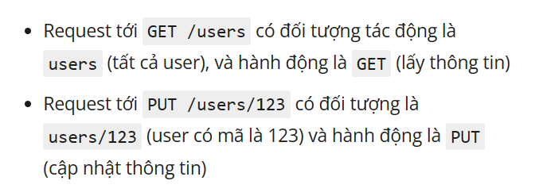

* @RequestMapping: có thể dùng bên trên class controller, để chỉ định endpoint gốc cho toàn bộ method bên trong nó

[Controlelr mapping](https://viblo.asia/p/spring-boot-xu-ly-request-trong-controller-nhu-the-nao-phan-1-gGJ59ANj5X2#_11-controller-la-gi-1)

# Nhận request data trong Controller.

* Controller nhận dữ liệu từ request, tùy vào dữ liệu nằm ở đâu mà chúng ta có cách lấy ra khác nhau:
  + Request param (query string).
  + Path variable.
  + Request body: Request method PUT, POST mới có request body, đây là nơi data chính được gửi lên. Thường thì Request body sẽ ở dạng JSON hoặc form-data, khi vào controller sẽ được tự động parse thàn Object.
  + Header

[Nhận request data trong controller](https://viblo.asia/p/spring-boot-xu-ly-request-trong-controller-nhu-the-nao-phan-1-gGJ59ANj5X2#_11-controller-la-gi-1)